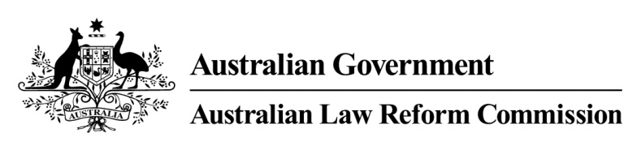

Zneužívanie starších ľudí a reforma zákona
Austrália má rýchlo starnúcu populáciu a v súvislosti s tým sa môže potenciálne zvýšiť pomer zneužívania starších ľudí. Ako reagujú austrálske zákony na zneužívanie starších ľudí a ako môžu lepšie chrániť starších Austrálčanov? Presne touto otázkou sa v súčasnosti zaoberá Australian Law Reform Commission (ALRC) (Komisia na reformu austrálskych zákonov).
Zneužívanie starších ľudí môže mať fyzickú, sexuálnu, psychologickú alebo finančnú povahu. Australian Institute of Family Studies (Austrálsky ústav pre rodinné štúdie) v správe z roku 2016 naznačuje, že najbežnejšia forma zneužívania je finančná a dopúšťajú sa jej príbuzní, napríklad dospelé deti zneužijú starších rodičov, aby sa dostali k ich domu alebo úsporám pre vlastný osoh. Staršie ženy sú najčastejšími obeťami finančného zneužívania a zároveň sú najbežnejšími obeťami rodinného násilia.
Starší ľudia, ktorých rodnou rečou nie je angličtina, sú ešte zraniteľnejšou skupinou, pretože nehovoria plynule po anglicky alebo nie sú schopní si zohnať informácie alebo služby. Pri súčasných migrantoch to môže byť ešte horšie, pretože prišli o neformálnu pomocnú sieť. Na spôsob vnímania zneužívania starších ľudí a jeho ponímanie v rozličných komunitách môžu vplývať aj kultúrne faktory.
Pri hľadaní spôsobov, ako by britské Spoločenstvo národov mohlo lepšie chrániť starších Austrálčanov, sa ALRC zameriava na zákony v oblasti finančných inštitúcií, penzie, starostlivosti o starších ľudí a zdravotníckej starostlivosti, pričom po celej Austrálii konzultuje s organizáciami a jednotlivcami, ktorí v uvedených oblastiach pracujú.

ALRC sa obzvlášť zaujíma o názory na zneužívanie starších ľudí vo vašej komunite. Ak ste zažili alebo boli svedkami zneužívania starších ľudí, svoj príbeh nám môžete poslať na adresu elder_abuse@alrc.gov.au alebo nám zatelefonovať na číslo (02) 8238 6300.

ALRC 15. júna 2016 vydá publikáciu Elder Abuse Issues Paper, ktorú si môžete bezplatne stiahnuť – www.alrc.gov.au/publications/elder-abuse

